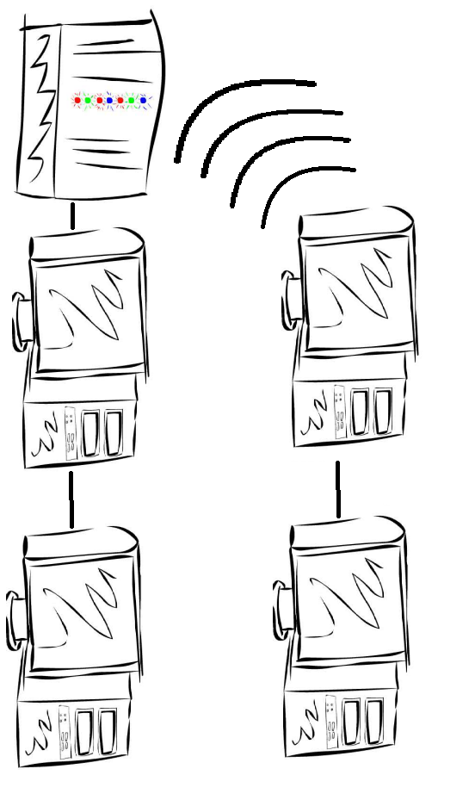
SYSTEMTECHNIK
Im Internet gilt folgende Regel:

Wenn man Computer in Serie anschliesst, sind alle mit dem Internet verbunden.

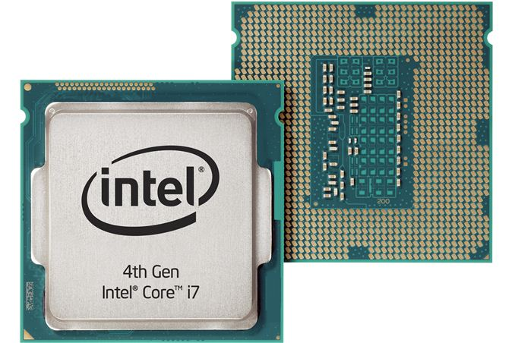

(CPU von Intel)

Man sollte einen CPU / Prozessor nicht anfassen.
Falls man mit einer elektrostatischen Ladung einen CPU anfasst, könnte er Kaputt gehen.

